La visite au musée.

Jeudi 28 février, nous sommes partis de l’école en car pour aller au musée des beaux-arts de Rennes.
On est rentrés dans le musée.
Nous sommes allés dans la pièce Egypte ancienne. L’animatrice nous a présenté des objets dans les vitrines : deux momies, un sarcophage, des 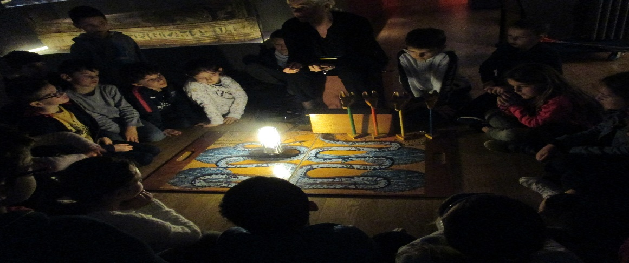statuettes.
Les Egyptiens croyaient en certains dieux.
